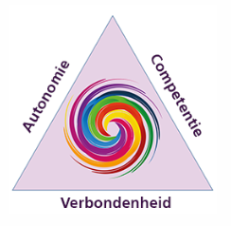
Format Professionaliseringsplan
Beter leren omgaan met uitdagend gedrag

Coördinator

Deelnemende leerkrachten

Doelen

Leeractiviteiten
Gebruik van de leeromgeving:

Aanvullende leeractiviteiten:

Planning
Wie | Wat | Wanneer | Gewenst (tussen)resultaat
Effectieve principes voor professionalisering
Principes  Hoe wordt hierin voorzien in het plan? | Voldaan?
De inhoud van de professionalisering wordt direct gekoppeld aan het handelen in hun eigen klas (bespreken van eigen handelen, oefenen in de eigen groep).

Leerkrachten worden gestimuleerd om actief te zijn tijdens en tussen de bijeenkomsten.

Leerkrachten worden gestimuleerd te reflecteren op hun eigen opvattingen en handelen.

Er wordt samen geleerd met collega’s.

Leerkrachten formuleren hun eigen leerdoelen en bespreken deze.

De professionalisering sluit aan bij de behoeften van de leerkrachten.

De professionalisering is intensief en van voldoende omvang.

De professionalisering wordt ingebed in de routines van de school (bijv. gepland tijdens structurele overlegmomenten, met ondersteuning die beschikbaar blijft.)

